

Benutzerhandbuch

CZ

Serie 700
small S, medium M, large L

Ihr Liegt eine Tür
Kleine S
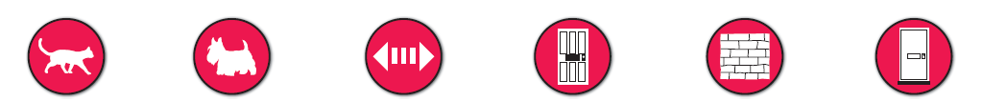

Medium
M
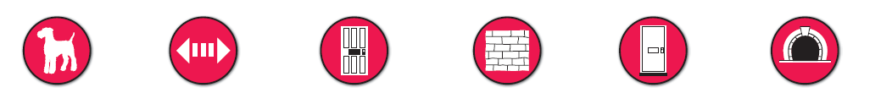

Große
L


Sie benötigen:
- Bleistift
- Lineal
- Säge
- Drill
- Schraubendreher
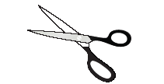
- Metr
- Schleifpapier
- Schere

Vorbereiten der Installation der Tür

- Messen Sie den Hund um den Bauch
- Hinweis auf die Höhe des Bauches, um die gewünschte Oberfläche

Schneiden Sie das Loch

Und) Holz/PVC/uPVC/Metal
B) eine Mauer

Die Größe des Lochs hängt von der Größe des
die Tür, die Sie gekauft haben

Bohrung erstellen mit
the attached mock-ups

Die Größe der öffnung an jede Tür:

Small: 185mm x 158mm
Medium: 281mm x 237mm
Large: 370mm x 314mm


Tunel
Möglich fügen Sie einen tunnel

Pro S (small) variation dieser Tür ist es möglich zu kaufen eine extra-tunnel zu einer maximalen Dicke von 50mm.
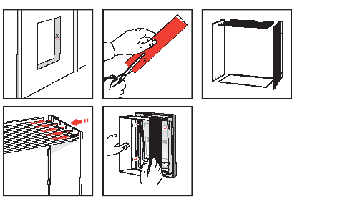

Nastříhejte tunnel auf die gewünschte Dicke in 4 Teile. Legen Sie das Teil in das Loch und befestigen.

Die Einrichtung der Tür

Ihre Tür ist ausgestattet mit Sicherheit Barriere aus den
die innere Partei.
Wenn Sie verwenden die extra-tunnel, sollten Sie es bis zu diesem Zeitpunkt

Befestigen Sie Teil der Tür mit flapem von der freien Seite des Hauses in das vorbereitete Loch (oder die Orte, an denen Sie möchten, dass die Tür zu installieren). Hinweis für den Ort der Montage. Bohren Sie die Löcher. Sehen. Abb. 1 und Abb. 2.

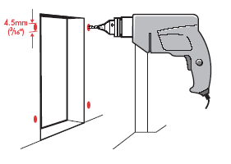
Abb.1
Abb.2
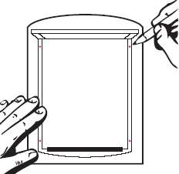
Legen Sie die Tür in das Loch und befestigen Sie Sie šroubami.
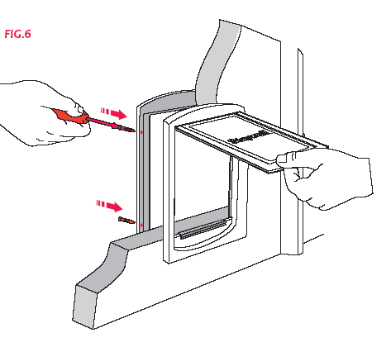
Abb.3

Abb.3

Training ein Hund/Katze

Indie meisten Haustiere auf die Tür wird verwendet, um Sie fast sofort, aber manchmal passiert es, dass Tier aus der Tür ein wenig nervös. Wie Sie die Fortschritte nach den folgenden Schritten in den Einführungen in die Tür, die Sie verwenden können, Ihr Potenzial in vollen Zügen.

Die wichtigste Regel ist, dass Sie schon mit den Tier-Patienten. Hetzen Sie nicht. Lassen Sie die pet sich selbst merkte, dass die Tür möglicherweise gelten am übergang.

Drücken Sie nicht den Hund oder die Katze durch die Tür durch Kraft, es kann entmutigend wirken.

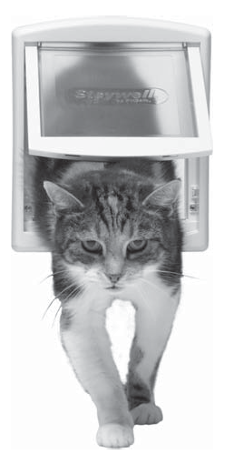
Mnoho Besitzern der Haustiere, die Sie zakoupíi die Tür beim bewegen. Wenn Sie gerade umgezogen, bevor Sie die Tür, stellen Sie sicher, dass das Tier fühlt sich in der neuen Umgebung bequem.

Wenn Sie bereits über der Tür installiert, lassen Sie die Klappe auf der kurzen Zeit öffnen. Die Tür kann verstopfen z.B., Krepp-Band auf der Oberseite der Oberfläche, wo Sie installiert wurden. Stellen Sie jedoch sicher, dass die Klappe passieren kann sich lösen und fallen. Versuchen Sie zu motivieren, das Tier an der Tür verwenden.

Hunde können trainiert werden, über die Nutzung der Tür innerhalb von ein paar Stunden. Sie lernen durch Wiederholung, motivation, und das Spiel benutzen. Warum sollte die Tür nicht Teil von Spaß Spiele mit Ihre Schätzchen? Versuchen Sie zum Beispiel, werfen, durch die Tür auf den ball. Immer einen Hund oder eine Katze Kompliment für die korrekte Verwendung von die Tür.

